平成２５年度 介護サービス評価調査者フォローアップ研修開催要綱

１．研修内容
「介護サービス分野共通評価項目改訂のポイント」

２．趣 旨
◆平成24年度はワーキンググループを設定し、主に訪問系事業所に関係するところを中心に介護項目の見直しを行いました。再確認が必要な項目も含め、改訂のポイントを今回の研修では学びます。

３．開催日時・会場、参加対象、受講料
日 時 ・ 会 場 | 参加対象 | 受講料
平成２５年４月１３日（土）  １３：２０～１６：５０  登録会館 ２階 大ホール | 介護サービス分野養成研修修了者 | ２，５００円

４．募集人数 １００名 程度

５．研修内容カリキュラム
時 間 | 研 修 項 目と内容 | 講師
１３：２０～１３：２５  （５分） | オリエンテーション | 事務局
１３：２５～１４：５５  （９０分） | 項目の改訂のポイントⅠ | 京都府介護支援専門員会  常任理事  小林 啓治 氏
１４：５５～１５：０５  （１０分） | 休憩 | 京都府介護支援専門員会  常任理事  小林 啓治 氏
１５：０５～１６：３５  （９０分） | 項目の改訂のポイントⅡ  ～事例を交えながら～ | 京都府介護支援専門員会  常任理事  小林 啓治 氏
１６：３５～１６：５０  （１５分） | 質疑応答、まとめ | 京都府介護支援専門員会  常任理事  小林 啓治 氏

６．申込方法
（１）別添「受講申込書」により、評価機関毎に取りまとめの上、ＦＡＸまたはメールにて６の申込先までお申込みください。
（２） 申込締切 ４月５日（金） （定員に達した場合は、その時点で締め切ります）
（３）受講日までに特に連絡がない場合は、受講が認められたものとして、直接会場にお越しください。
（４）受講料振込方法 ：評価機関毎で取りまとめの上、お振込みください。

【振込先】
ゆうちょ銀行 口座番号 ００９７０－７－８８３４６
京都介護・福祉ｻｰﾋﾞｽ第三者評価等支援機構
（振込手数料はご負担ください）

７．申込先・問合せ先
京都介護・福祉サービス第三者評価等支援機構事務局
〒604-0874 京都市中京区竹屋町通烏丸東入清水町３７５
ハートピア京都 京都府社会福祉協議会 総務部 福祉経営推進室（矢野・大林）
Tel ：０７５（２５２）６２９２／fax：０７５（２５２）６３１０
E-Mail：yano@kyoshakyo.or.jp

【会場案内図】

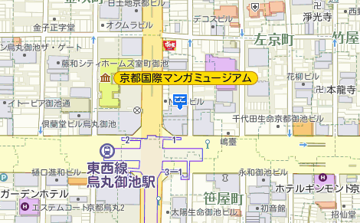

平成25年度 介護サービス評価調査者フォローアップ研修
受 講 申 込 書
平成25年 月 日
所属機関名

受講者氏名 |  | 登録証明書番号
１
２
３
４
５
６
７
８
９
１０

【通信欄】
＊研修に関するご意見・ご要望等ございましたら、ご記入ください。

【申込先】
京都府社会福祉協議会 総務部 福祉経営推進室 内
京都介護・福祉サービス第三者評価等支援機構 事務局（担当：矢野・大林）
Tel ：０７５（２５２）６２９２／fax：０７５（２５２）６３１０
E-Mail：yano@kyoshakyo.or.jp 申込締切:４月５日（金）

